**案例分析：红绿灯迷宫（广播应用）**

当点击绿旗运行时，角色开始**广播调用**（发送广播：**可以通行**及接收广播：**红灯**和**可以通行**）。

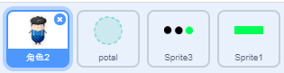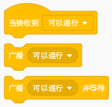

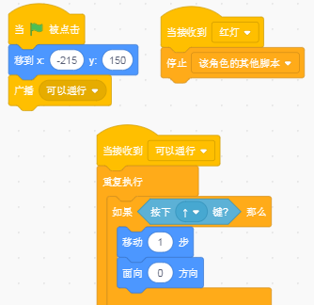

角色Sprite1通过**条件判断**进行广播调用：**红灯**和**可以通行**。

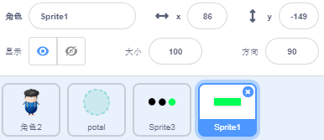

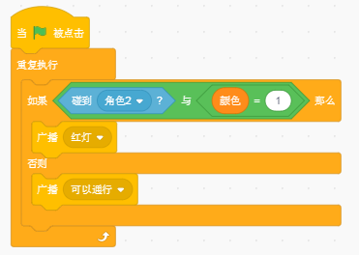

2、演出开始 作业

故事情节：美丽的海底世界，小鱼遇见了小海蜇，于是有了一段有趣的对话…… 角色：小鱼，小海蜇；

首先，小鱼向小海蜇打招呼说出第一句话，说完等待 3 秒。小鱼说完后，我们要广播一个消息出去，告诉小海蜇，小鱼说完了第一句话。选择代码分类中的“事件”，选择“ ”，把新消息名称改为“打招呼”。 小海蜇接收到广播后说话……等待 3 秒后，小鱼再说……。

你能根据场景描述创设一个情景故事么？